АДМИНИСТРАЦИЯ
ЗДВИНСКОГО РАЙОНА НОВОСИБИРСКОЙ ОБЛАСТИ

ПОСТАНОВЛЕНИЕ

от 25.01.2022 № 21-па

Об утверждении схемы расположения земельного участка

Руководствуясь статьей 11.10 Земельного кодекса Российской Федерации, в соответствии со статьей 3.3 Федерального закона от 25.10.2001 № 137-ФЗ «О введение в действие Земельного кодекса Российской Федерации», рассмотрев предоставленную схему расположения земельного участка на кадастровом плане территории, образованного в результате перераспределения земельных участков с кадастровым номером 54:06:010210:90 и из земель государственной собственности в кадастровом квартале 54:06:010210, администрация Здвинского района Новосибирской области п о с т а н о в л я е т:

1. Утвердить схему расположения земельного участка на кадастровом плане территории в кадастровом квартале 54:06:010210, общей площадью 423 квадратных метра, имеющего местоположение: Новосибирская область, Здвинский район, село Здвинск, улица Ленина, дом 1/1, в границах территориальной зоны – зона делового, общественного и коммерческого назначения (ОД1).
Категория земель - земли населенных пунктов, разрешенное использование – магазины.

2. Контроль за исполнением постановления возложить на заместителя главы администрации района – начальника управления экономического развития, труда, промышленности, торговли и транспорта администрации Здвинского района Новосибирской области Шпеку Б.Н.

Глава Здвинского района
Новосибирской области М.И. Колотов

Амелина О.П.
21-408

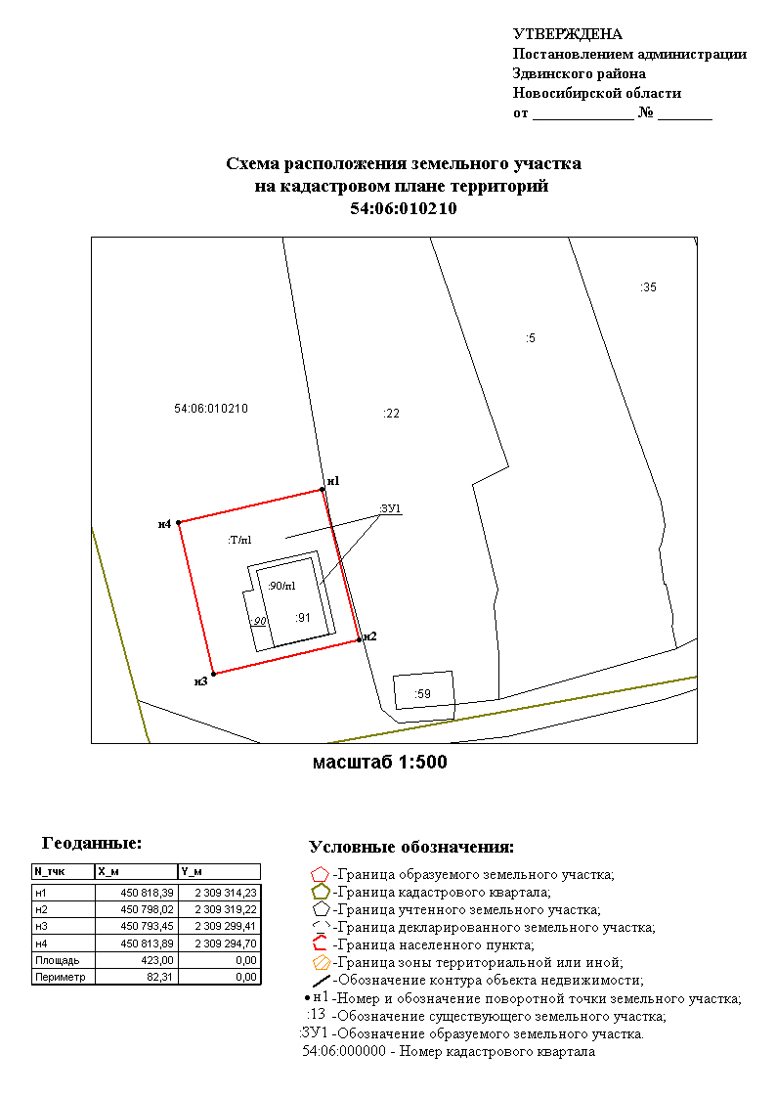
УТВЕРЖДЕНА
постановлением администрации
Здвинского района
Новосибирской области
от 25.01.2022 № 21-па

